PSI3472 – Prof. Hae Yong Kim – Escola Politécnica da USP
Guilherme Marques da Silva Nicolino – NºUSP: 5946710
Exercício Programa – Detecção de Objetos

Introdução:

Resumo do Funcionamento do Programa e Resultados Obtidos
O programa utiliza arquitetura R-CNN (Region CNN) com segmentação de objetos em imagens usando o Meta SAM 2.1 para propor ROIs e a VGG16 para classificar essas regiões. Treinado com um conjunto de dados de 80 mil imagens aumentadas artificialmente, o modelo demonstrou alta precisão com 100% de acertos com MAE 0.8 e IoU médio de 0.937 no conjunto de teste de 100 imagens. Mostrou generalização robusta, apesar de tempo de processamento elevado (30 minutos para classificação de 100 imagens com ~20 ROIs cada).

Funcionamento do Programa
- Proposta de ROIs (Regions of Interest):
  - O segmentador Meta SAM 2.1 é responsável por gerar ROIs. Ele divide a imagem em áreas que possivelmente contêm objetos, propondo múltiplas regiões baseadas em características visuais como bordas e contrastes, sendo possível extrair bounding boxes dessas regiões propostas.

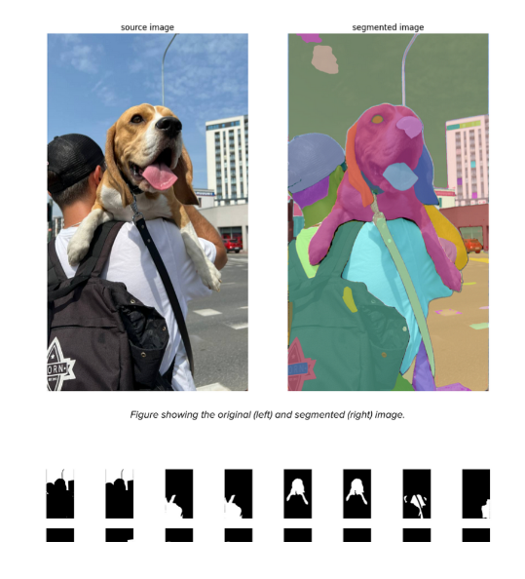
facebookresearch/sam2: The repository provides code for running inference with the Meta Segment Anything Model 2 (SAM 2), links for downloading the trained model checkpoints, and example notebooks that show how to use the model. (github.com)

ROIs Geradas pelo SAM 2.1

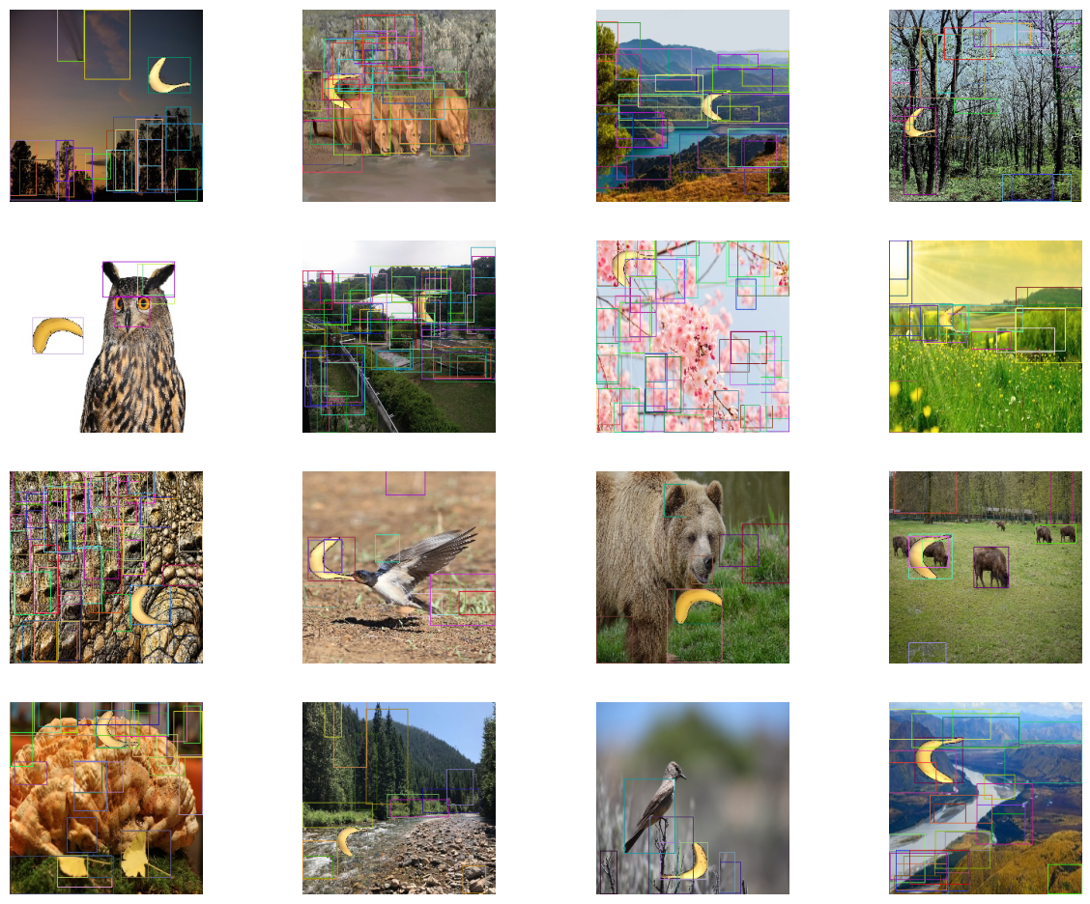

- Classificação das ROIs:
  - As ROIs propostas são alimentadas em uma CNN (VGG16) previamente treinada com Transfer Learning de ImageNet.
  - O modelo foi treinado com um conjunto de dados contendo 40 mil imagens do objeto alvo (aplicando técnicas de Data Augmentation para aumentar a diversidade e robustez do treinamento) e 40 mil imagens de "não objetos" (imagens aleatórias que não possuem o objeto alvo).
  - Para cada ROI, a CNN calcula a probabilidade dela conter o objeto desejado. Se essa probabilidade ultrapassar um determinado limiar, a ROI é considerada positiva para a presença do objeto.

R-CNN: Segmentação e Classificação de ROIs

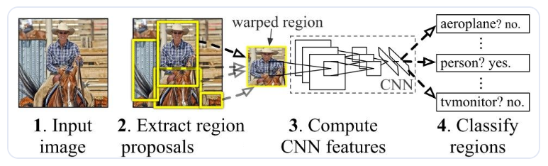
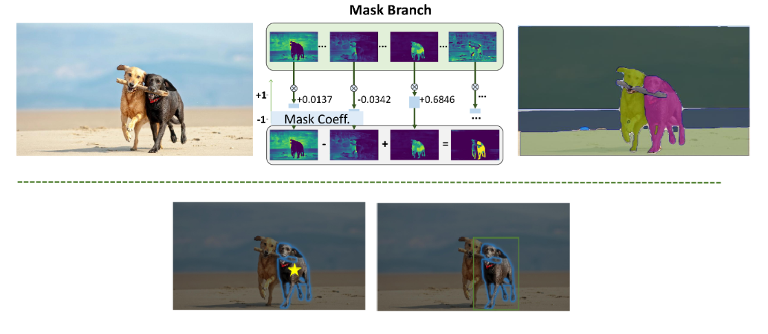

Resultados Obtidos
- Avaliação:
  - O programa é capaz de detectar o objeto desejado com uma alta precisão, graças ao uso combinado de um segmentador robusto e de um classificador baseado em Transfer Learning.
  - O uso de um grande conjunto de dados balanceado e técnicas de Data Augmentation ajudaram a minimizar overfitting e a melhorar a generalização do modelo em diferentes condições de luz, ângulos e tamanhos do objeto.
- Métricas:
(Conjunto de teste de 100 imagens)
  - 100% de classificações corretas
  - IoU Médio 0.937 (Intersection over Union)
  - IoU Mínimo 0.873
  - Foi obtido um MAE de 0.80 (Mean Absolute Error)
Desenvolvimento:
Ambiente de desenvolvimento utilizado e Reprodução dos Programas

Compilação do Programa
Para que o professor ou monitor possa compilar e executar o programa, eles podem seguir os seguintes passos:

- Configuração do Ambiente:

  - Abrir o Google Colab e garantir que as bibliotecas mencionadas (Keras 3.x e Meta SAM 2.1) estejam instaladas. (Inclui instrução nos arquivos e referências)
  - Incluir os arquivos do dataset de teste banana-detection (da biblioteca gdown), arquivo vit_h de pesos do segmentador do Meta SAM 2.1, e o arquivo model.keras da rede treinada por mim (Link nas referências)

- Utilização do Programa:

  - O programa classificador pode ser executado diretamente no Google Colab com as bibliotecas e arquivos mencionados.
  - Alternativamente, é possível gerar um novo model.keras usando o notebook banana_transfer.ipynb, que treina o modelo com os dados preparados por data_aug.ipynb

- Geração de Dados e Treinamento:

  - O notebook data_aug.ipynb pré-salva imagens geradas com técnicas de Data Augmentation a partir do conjunto de treino, facilitando o uso e reutilização desses dados no treinamento da rede com o arquivo banana_transfer.ipynb.

Dessa forma, qualquer pessoa com acesso ao Google Colab e aos arquivos mencionados pode facilmente compilar e executar o programa.

Visualização de Parte dos Dados de Treino de Objetos e Não Objetos
Objetos:
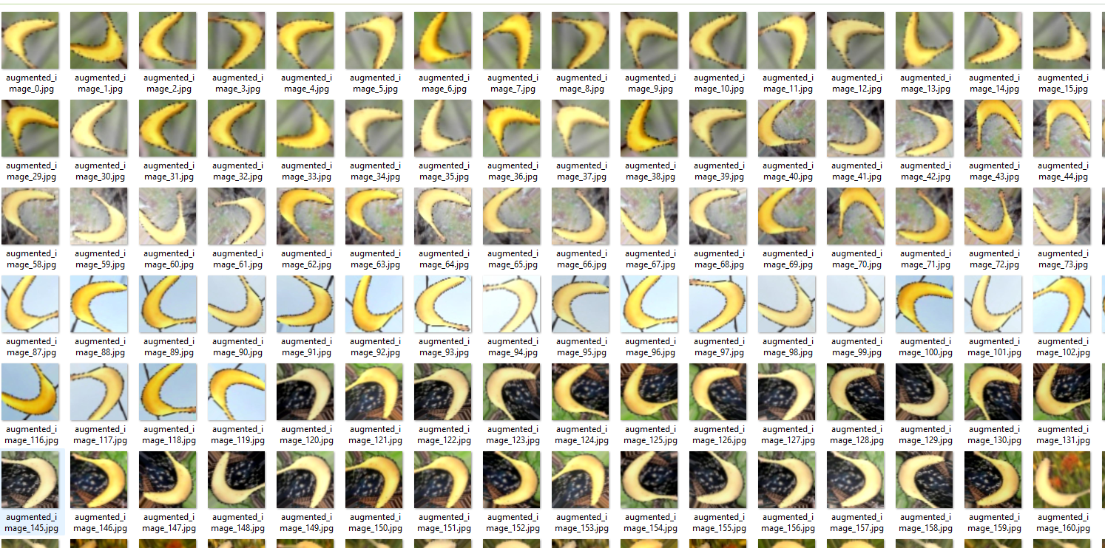
Não Objetos:
- As imagens de não objetos foram geradas criando “patches” de diferentes tamanhos a partir de imagens grandes aleatórias de animais, alimentos, paisagens, etc.
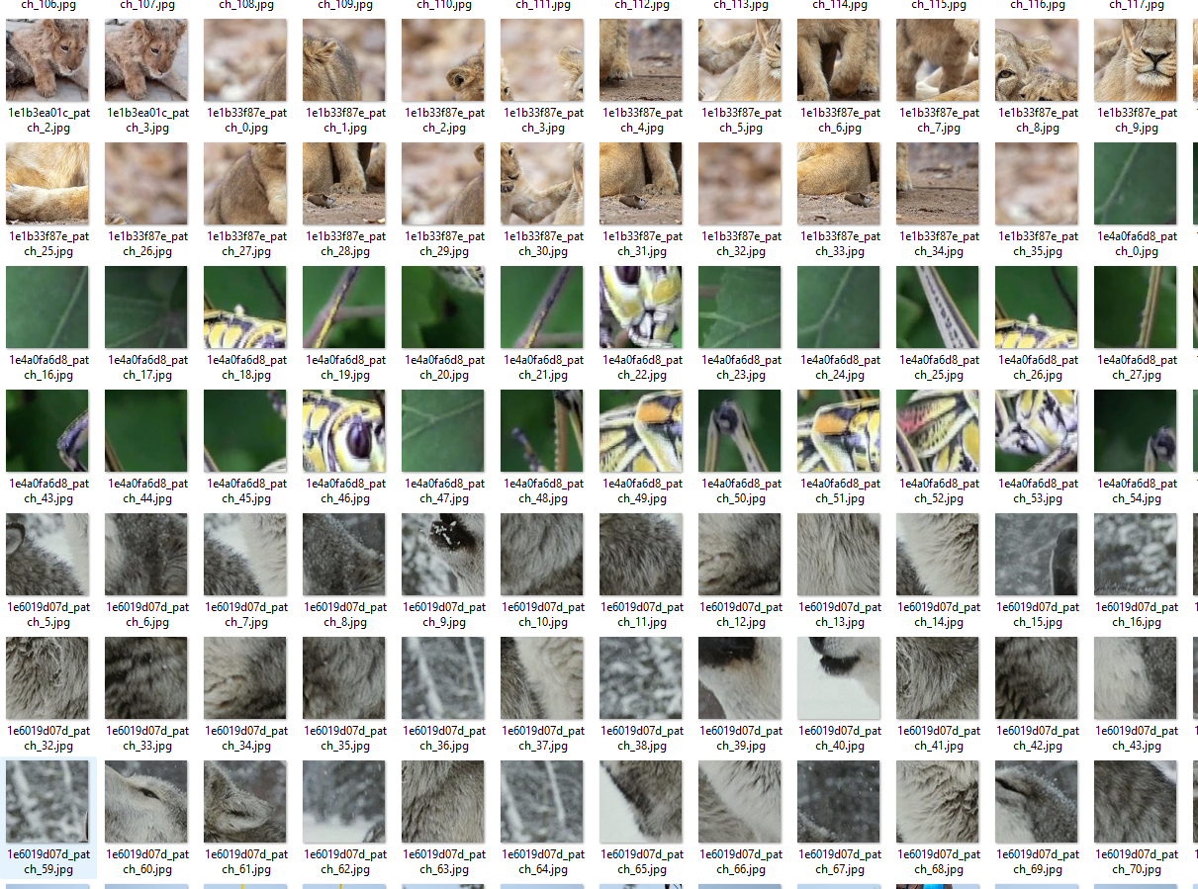
Modelo da Rede CNN

- A rede neural utiliza Transfer Learning de VGG16 pré-treinada em ImageNet para extrair características visuais.
- A saída da VGG16 passa por uma camada Flatten, que transforma as características extraídas em um vetor unidimensional, mantendo certa variância à tamanho (bananas maiores com probabilidades maiores), ao contrário de uma GlobalAveragePooling2D que tende a ser mais invariante à tamanho, comportamento observado em testes.
Em seguida, a rede tem:

- Uma camada densa com 64 neurônios, com regularização L2 para controle de overfitting, e ativação ReLU
- Dropout de 50% para generalização.
- Outras camadas densas com 128, 256 e 512 neurônios, cada uma ativada por ReLU e seguidas por dropout, ajudando a rede a generalizar melhor e evitar overfitting.
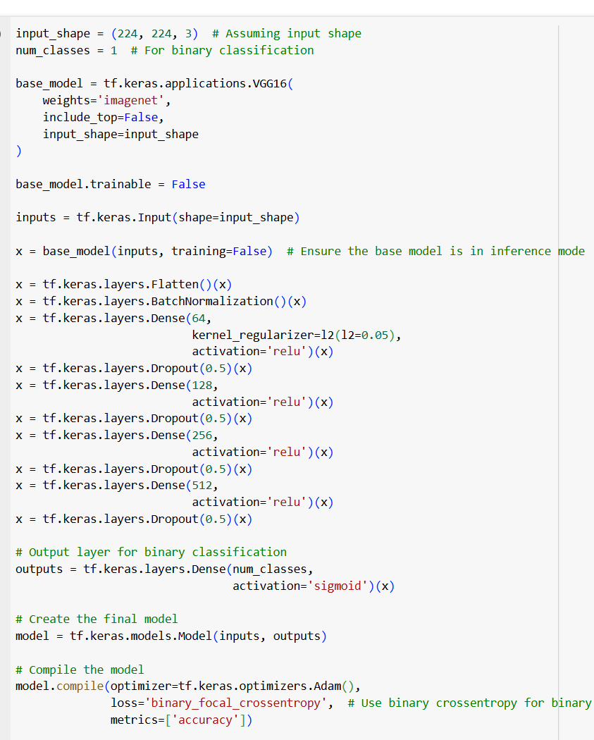
- Essa estrutura de “pirâmide” nas camadas densas, com a ideia de “expandir o mapa de atributos” mostrou resultados melhores do que apenas uma camada densa.

Resultados Detalhados
Classificação:
- Exibição das Primeiras Imagens e ROIs com probabilidade maior do que 0.1

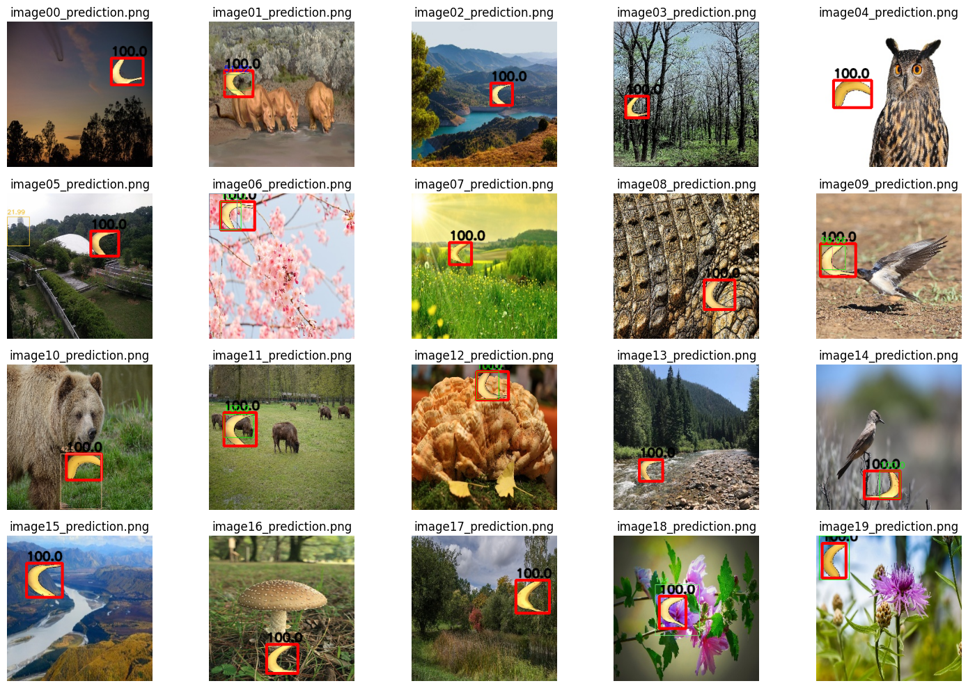

- Detalhe para Classificação de Imagens com ROIs sobrepostos: A CNN com Flatten conseguiu atribuir corretamente probabilidades maiores à bananas maiores e mais centradas no ROI classificado (probabilidades exibidas estão arredondadas com 2 casas). Estas classificações sobrepostas poderiam ser eliminadas com uma camada NMS (Non-Max Supression) do TensorFlow, porém não foi necessário ou empregado no programa desenvolvido.
tf.image.non_max_suppression | TensorFlow v2.16.1
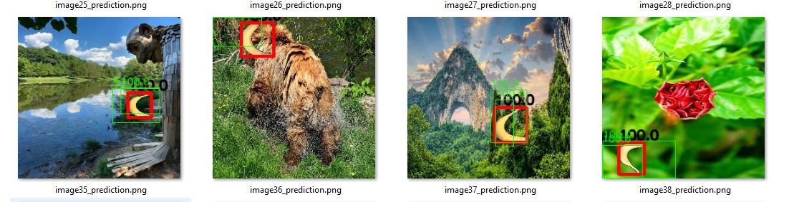

Métricas Alcançadas
- Mean Absolute Error 0.80
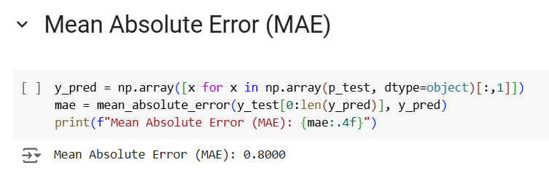

- IoU Médio e Mínimo
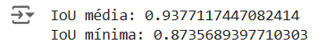

- Gráfico de IoUs
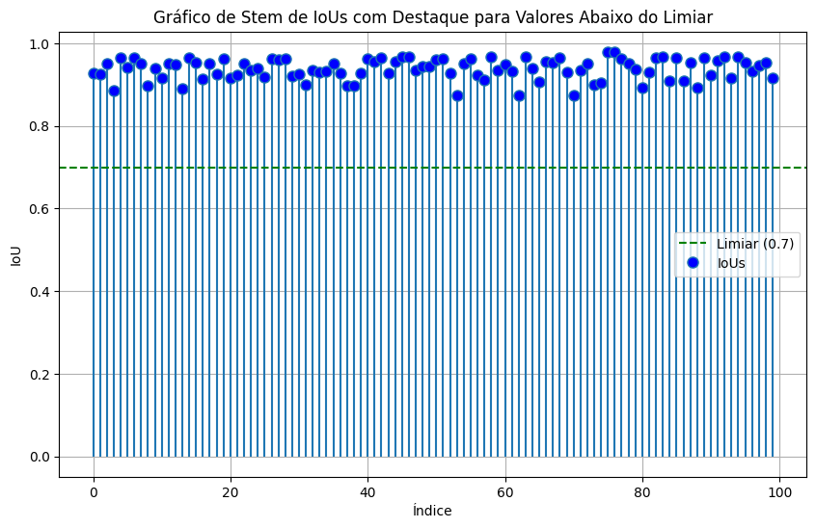

Segmentação dos Objetos Identificados
- Aproveitando que a API do Meta SAM 2.1 também fornece segmentação a partir de bounding boxes de regiões, podemos adicionalmente desenhar a segmentação semântica dos objetos detectados, enaltecendo seu contorno e preenchimento.
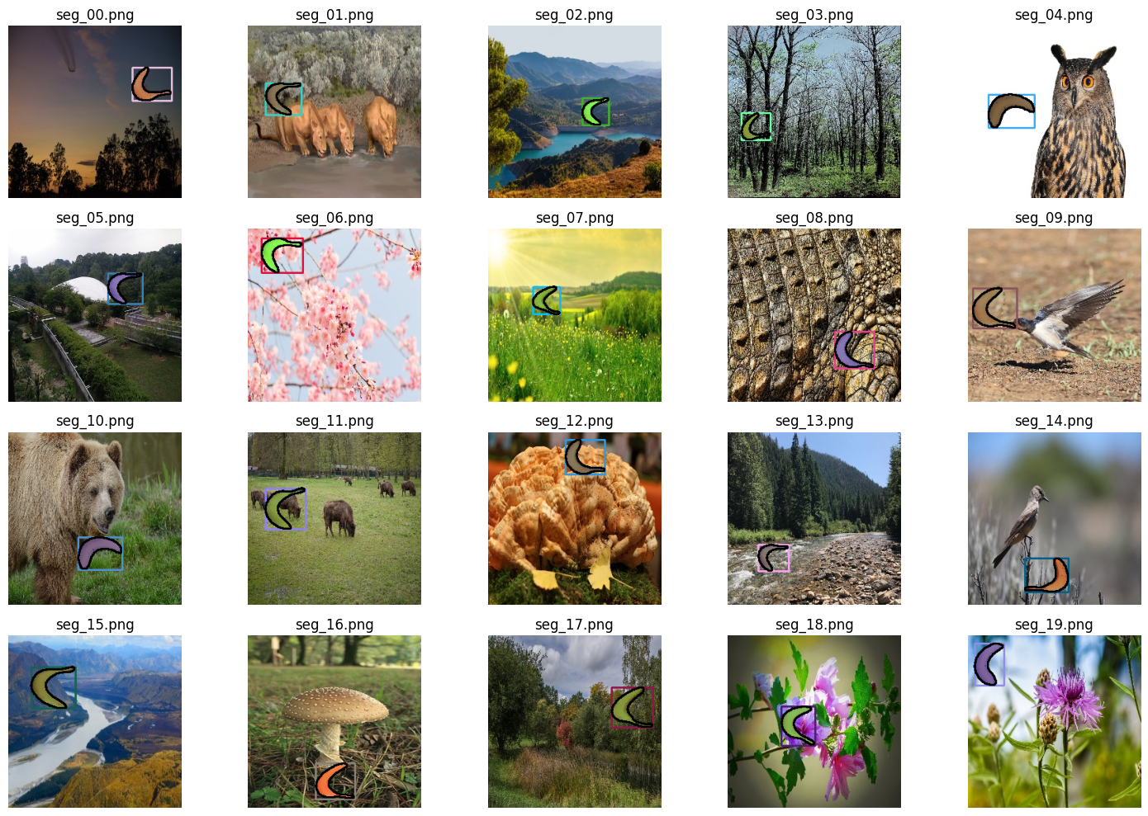

Tempo de Processamento
- Treino VGG16 – Batch 10 – Epoch 10 – 80 mil imagens
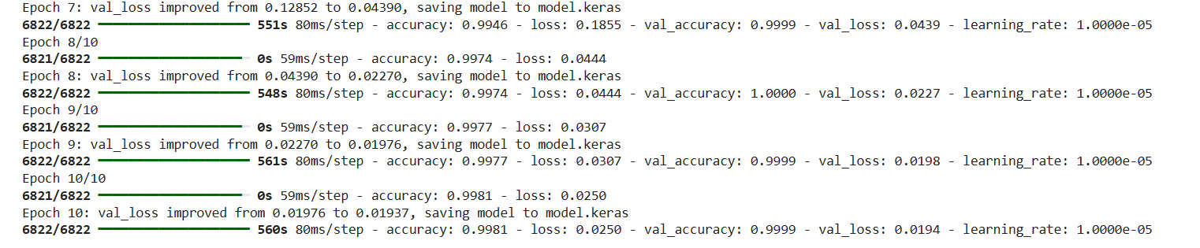

5500 segundos (~1 hora e 30 minutos)

Tempo de Processamento
- Segmentador Meta SAM 2.1 – 100 imagens
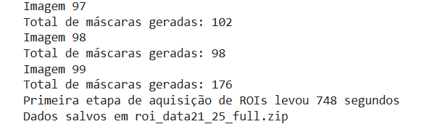

748 segundos (~13 minutos)

- VGG16 Inferência – 100 imagens (~20 ROIs por imagem)
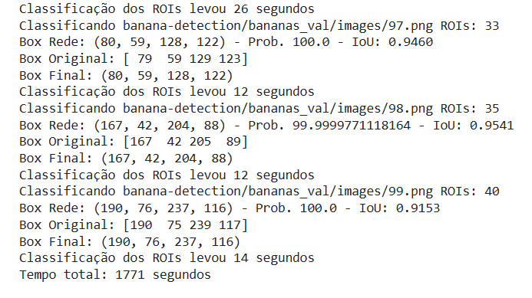

1771 segundos (~ 30 minutos)

Comparação Adicional – Rede YOLOV8
- Adicionalmente foi feita a comparação com os resultados obtidos por rede YOLOV8 usando biblioteca da Ultralytics - YOLOv8 - Ultralytics YOLO Docs
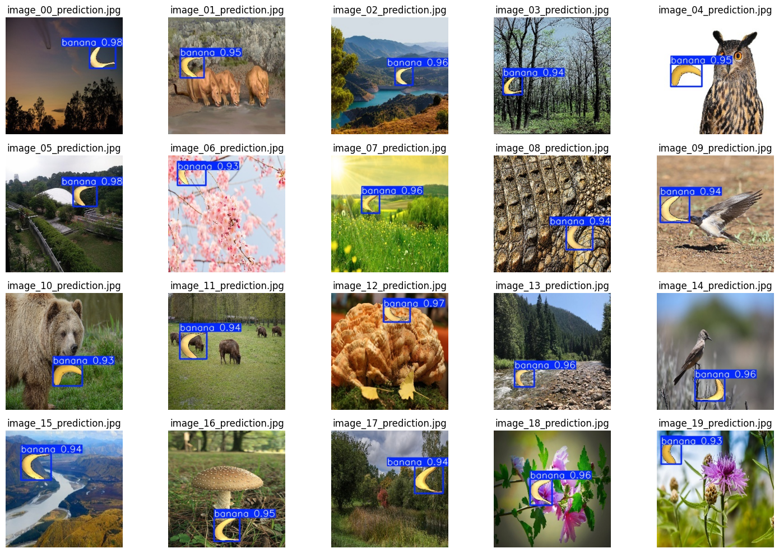

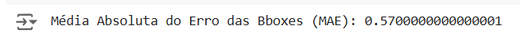

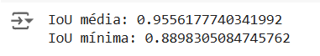

- Tempo de Treino: 218 segundos (~3.63 minutos) – 1000 Imagens
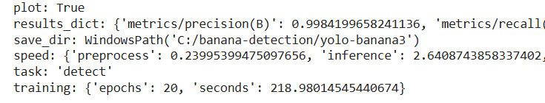

- Tempo de Inferência: 50.0 ms – 100 imagens (0.5ms por imagem)
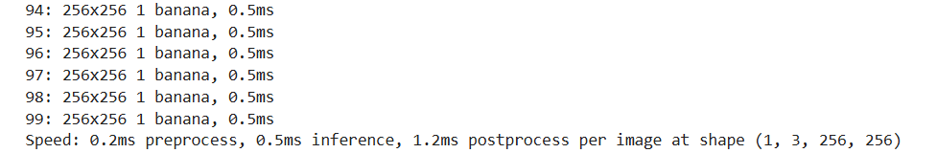
Comparação Adicional – Rede RT-DETR (Baidu)
lyuwenyu/RT-DETR: [CVPR 2024] Official RT-DETR (RTDETR paddle pytorch), Real-Time DEtection TRansformer, DETRs Beat YOLOs on Real-time Object Detection. 🔥 🔥 🔥 (github.com)

- MAE 0.38

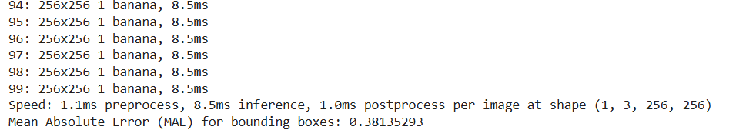
- Tempo de Treino: ~4.62 minutos – 1000 Imagens
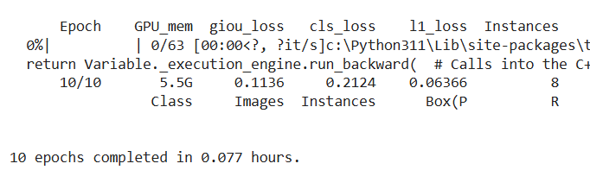

- Tempo de Inferência: 85.0 ms – 100 imagens (8.5ms por imagem)

Referências
- Faster R-CNN Explained for Object Detection Tasks | DigitalOcean
- Image classification via fine-tuning with EfficientNet (keras.io)
- VGG16 and VGG19 (keras.io)
- facebookresearch/sam2: The repository provides code for running inference with the Meta Segment Anything Model 2 (SAM 2), links for downloading the trained model checkpoints, and example notebooks that show how to use the model. (github.com)
- How to Use the Segment Anything Model (SAM) (roboflow.com)
- notebooks/notebooks/how-to-segment-images-with-sam-2.ipynb at main · roboflow/notebooks (github.com)
- notebooks/notebooks/how-to-segment-anything-with-sam.ipynb at main · roboflow/notebooks (github.com)
- notebooks/notebooks/how-to-segment-anything-with-fast-sam.ipynb at main · roboflow/notebooks (github.com)
- Efficient Object Detection with YOLOV8 and KerasCV
- Models Supported by Ultralytics - Ultralytics YOLO Docs
- SAM 2 (Segment Anything Model 2) - Ultralytics YOLO Docs
- RT-DETR (Realtime Detection Transformer) - Ultralytics YOLO Docs
- YOLO11 🚀 NEW - Ultralytics YOLO Docs
- FastSAM (Fast Segment Anything Model) - Ultralytics YOLO Docs
- lyuwenyu/RT-DETR: [CVPR 2024] Official RT-DETR (RTDETR paddle pytorch), Real-Time DEtection TRansformer, DETRs Beat YOLOs on Real-time Object Detection. 🔥 🔥 🔥 (github.com)

Repositório do Código
- Hefero/Keras-SAM-VGG16-Object-Detection: Object Detection Implementation using Meta SAM 2.1 for ROI proposal and Transfer Learning from VGG16 using Keras 3.x for Image Classification (github.com)

model.keras treinado para o programa banana-detection
- https://www.mediafire.com/file/xpeufdr1rf8wm9l/model.keras/file

